一、每题2分

1.在 C 语言中,if 语句后的一对原括号中,用以决定分支的流程的表达式（）。

A.只能是逻辑表达式

B.只能用关系表达式

C.只能用逻辑表达式或关系表达式

D.可用任意表达式

2.在c语言程序中，当调用函数时，正确的是（ ）？

A.全局变量开始占用存储单元

B.形参不需要分配存储单元

C.内部变量开始占用存储单元

D.外部变量开始占用存储单元

3.以下不符合 C 语言语法的赋值语句是（）

1. a=1,b=2
2. ++j;
3. a=b=5;
4. y=(a=3,6*5);

4.continue是C++语言中的关键字.这句话是否正确？

对 错

5.下面程序的运行结果为：

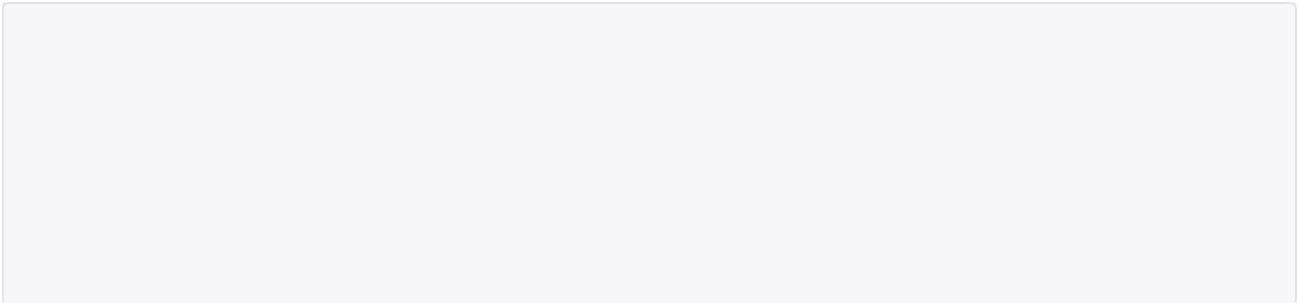

void main()

{

int a, x;

for(a = 0, x = 0; a<=1 && !x++; a++)

{

a++;

}

cout<< a << x << endl;

}

A. 21 B. 22 C. 32 D. 41

6.以下程序的结果？

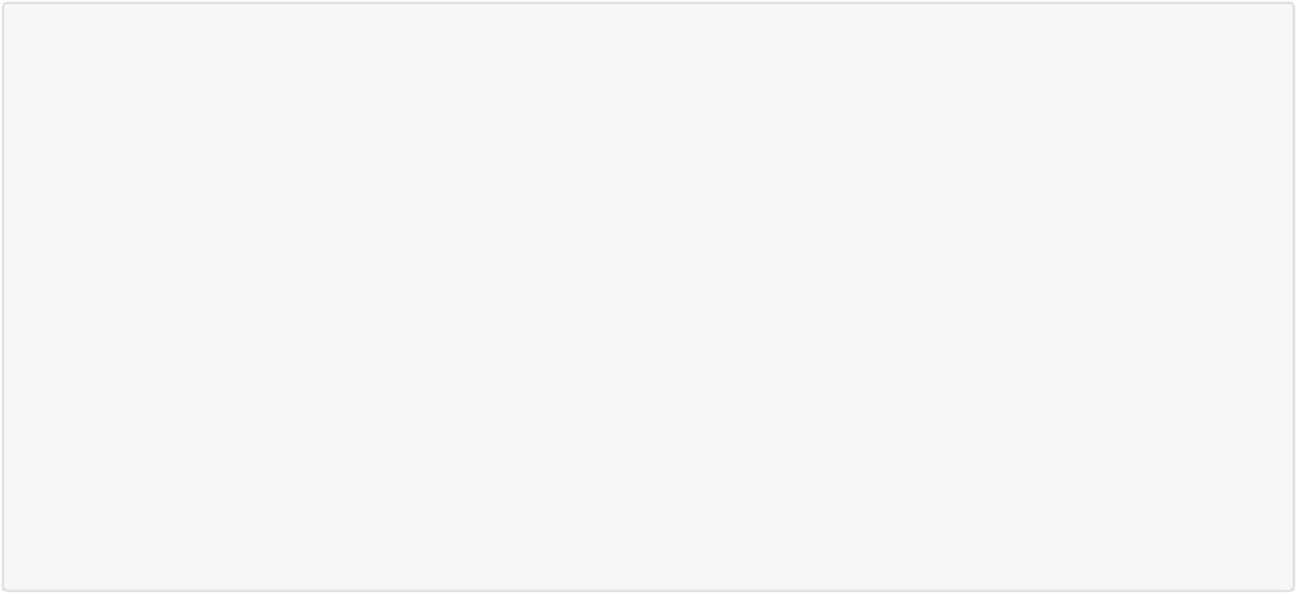

void foo(int *a, int *b)

{

*a = *a + *b;

*b = *a - *b;

*a = *a - *b;

}

void main()

{

int a = 1, b = 2, c = 3;

foo(&a, &b);

foo(&b, &c);

foo(&c, &a);

printf("%d, %d, %d", a, b, c);

}

A. 1,2,3 B. 1,3,2 C. 2,1,3 D.3,2,1

7.下面程序输出结果是什么?

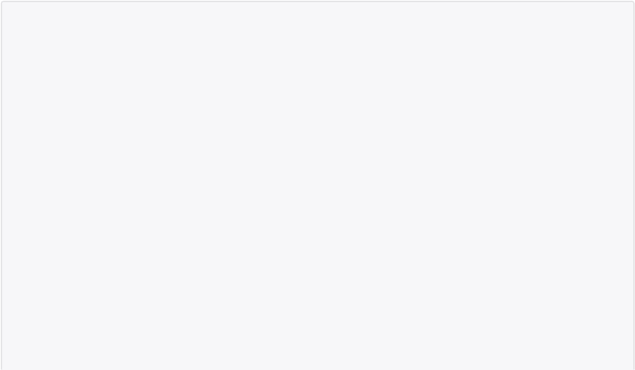

#include<iostream>

using namespace std;

class A{

public:

A(char *s)

{

cout<<s<<endl;

}

~A(){}

};

class B:virtual public A

{

public:

B(char *s1,char*s2):A(s1){

cout<<s2<<endl;

}

};

class C:virtual public A

{

public:



C(char *s1,char*s2):A(s1){

cout<<s2<<endl;

}

};

class D:public B,public C

{

public:

D(char *s1,char *s2,char *s3,char *s4):B(s1,s2),C(s1,s3),A(s1)

{

cout<<s4<<endl;

}

};

int main() {

D *p=new D("class A","class B","class C","class D");

delete p;

return 0;

}

A. class A class B class C class D

B. class D class B class C class A

C. class D class C class B class D

D. class A class C class B class D

8.以下是C++的不同数据类型值的比较语句，请问这些判断语句中作为条件部分的语句编写有问题的有:

A. 如果变量bVar是布尔类型：if(false == bVar) {do SomeThing();}

1. 如果变量nVar是int型：if(0 == nVar) {do SomeThing();}
2. 如果变量fVar是浮点型：if(0.02 == fVar) {do SomeThing();}
3. 如果变量sVar是字符型：if(""== sVar) {do SomeThing();}

9.程序出错在什么阶段？（ ）

#include<iostream>

using namespace std;

int main(int argc, char * * argv) {

cout << "welcome to sogou" << endl;

return 0;

}

A. 编译阶段出错 B.运行阶段出错 C. 编译和运行都出错 D.程序运行正常

10.下面程序的输出是（）



class A

{

public:

void foo()

{

printf("1");

}

virtual void fun()

{

printf("2");

}

};

class B: public A

{

public:

void foo()

{

printf("3");

}

void fun()

{

printf("4");

}

};

int main(void)

{

* a; B b;
* *p = &a; p->foo(); p->fun(); p = &b; p->foo(); p->fun();
* *ptr = (A *)&b; ptr->foo();

ptr->fun(); return 0;

}

1. 121434
2. 121414
3. 121232
4. 123434

11.以下代码执行后，val的值是___:

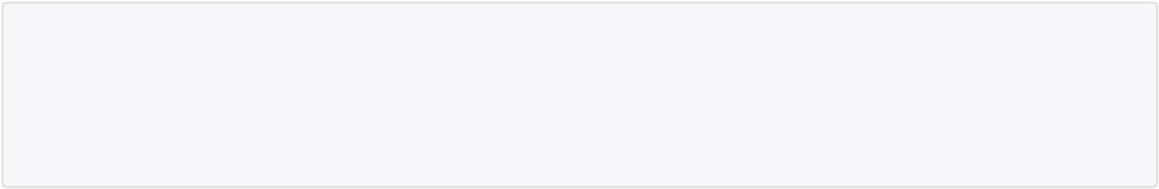

unsigned long val = 0;

char a = 0x48;

char b = 0x52;

val = b << 8 | a;

A. 20992 B. 21064 C. 72 D. 0

12.32位机器上，有三个类A B C定义如下, 请确定sizeof(A) sizeof(B) sizeof(C)的大小顺序.

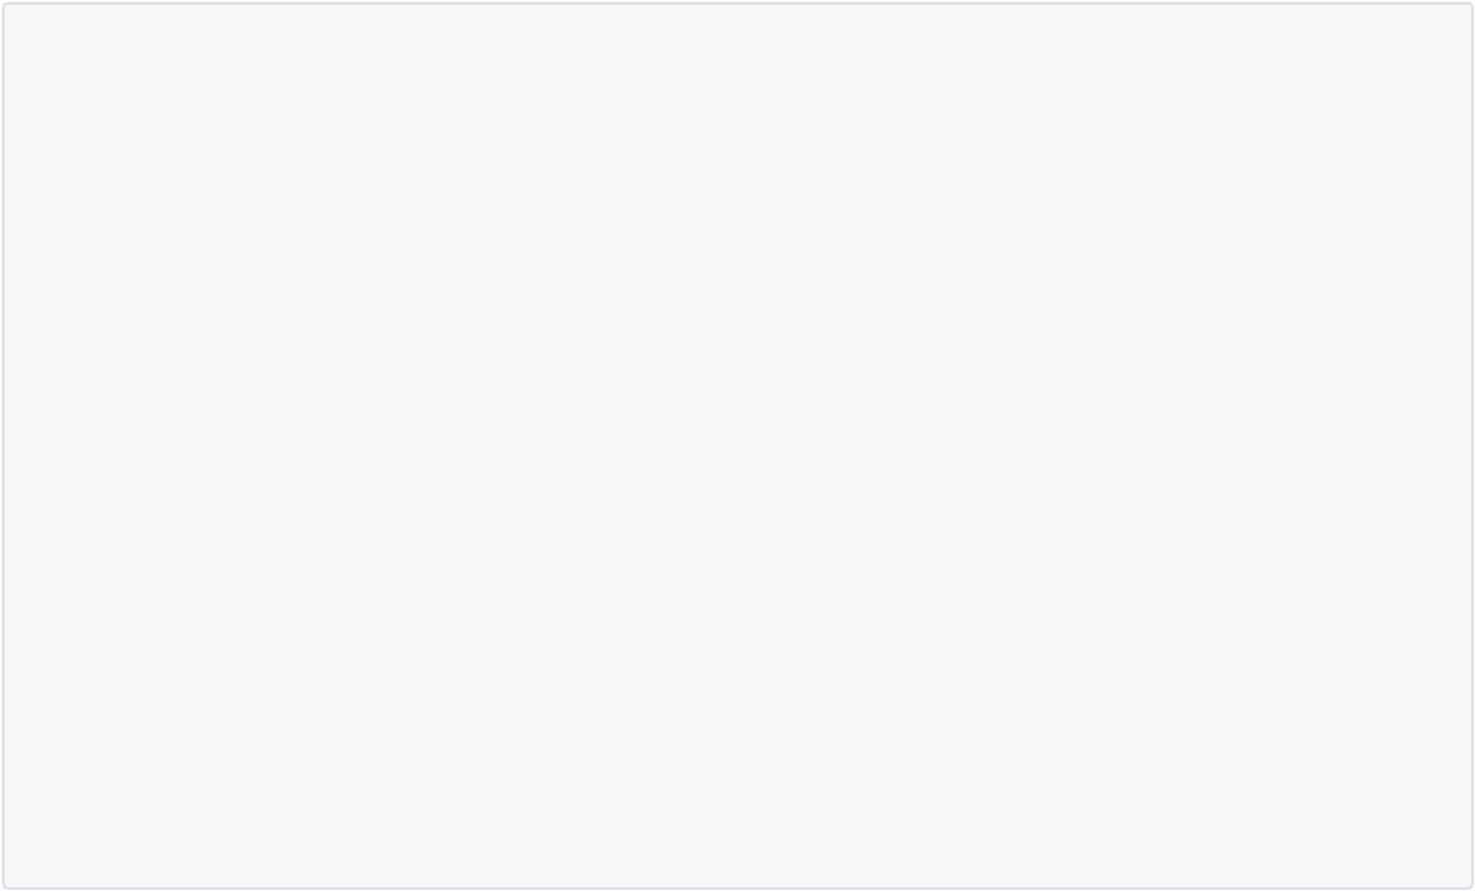

struct A{

A() {}

~A() {}

int m1;

int m2;

};

struct B:A{

B() {}

~B() {}

int m1;

char m2;

static char m3;

};

struct C{

C() {}

virtual~C() {}

int m1;

short m2;

};

1. A+B=C
2. A<B<C
3. A=C<B
4. A<C<B

13.下列代码的运行结果是（）

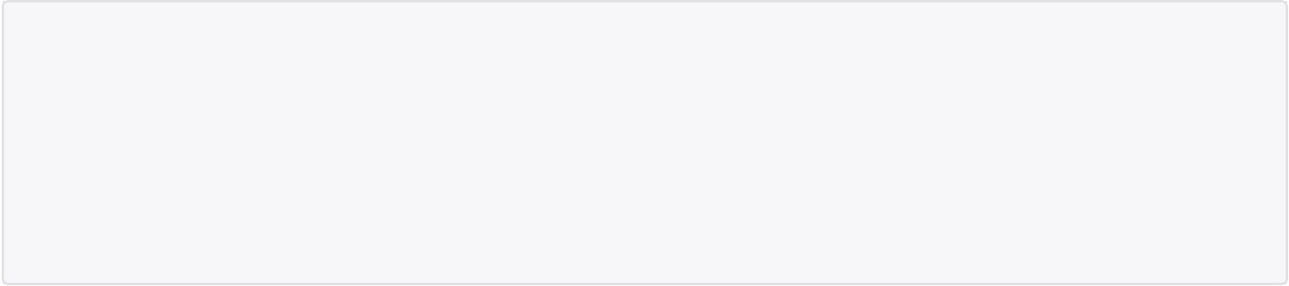int a[]={1,2,3,4};

int *b=a;

*b+=2;

*(b+2)=2;

b++;

printf(“%d,%d\n”,*b,*(b+2));

A. 1,3 B. 1,2 C. 2,4 D. 3,2

14下面有关c++静态数据成员，说法正确的是？

1. 不能在类内初始化
2. 不能被类的对象调用
3. 不能受private修饰符的作用
4. 可以直接用类名调用

15.设已经有A,B,C,D4个类的定义，程序中A,B,C,D析构函数调用顺序为？

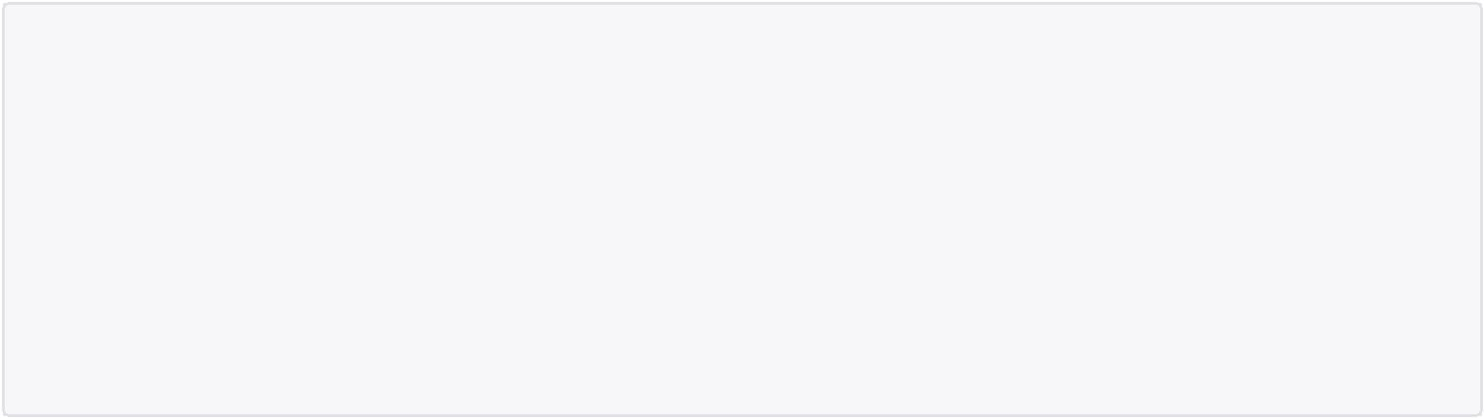

C c;

void main()

{

A*pa=new A();

B b;

static D d;

delete pa;

}

1. A B C D
2. A B D C
3. A C D B
4. A C B D

16.写出下面程序的输出结果

class A

{



public:

void FuncA()

{

printf( "FuncA called\n" );

}

virtual void FuncB()

{

printf( "FuncB called\n" );

}

};

class B : public A

{

public:

void FuncA()

{

A::FuncA();

printf( "FuncAB called\n" );

}

virtual void FuncB()

{

printf( "FuncBB called\n" );

}

};

void main( void )

{

* b;

A *pa; pa = &b;

A *pa2 = new A; pa->FuncA(); （ 3） pa->FuncB(); （ 4） pa2->FuncA(); （ 5） pa2->FuncB(); delete pa2;

}

1. FuncA called FuncB called FuncA called FuncB called
2. FuncA called FuncBB called FuncA called FuncB called
3. FuncA called FuncBB called FuncAB called FuncBB called
4. FuncAB called FuncBB called FuncA called FuncB called

17.In the main() function, after ModifyString(text) is called, what’s the value of ‘text’?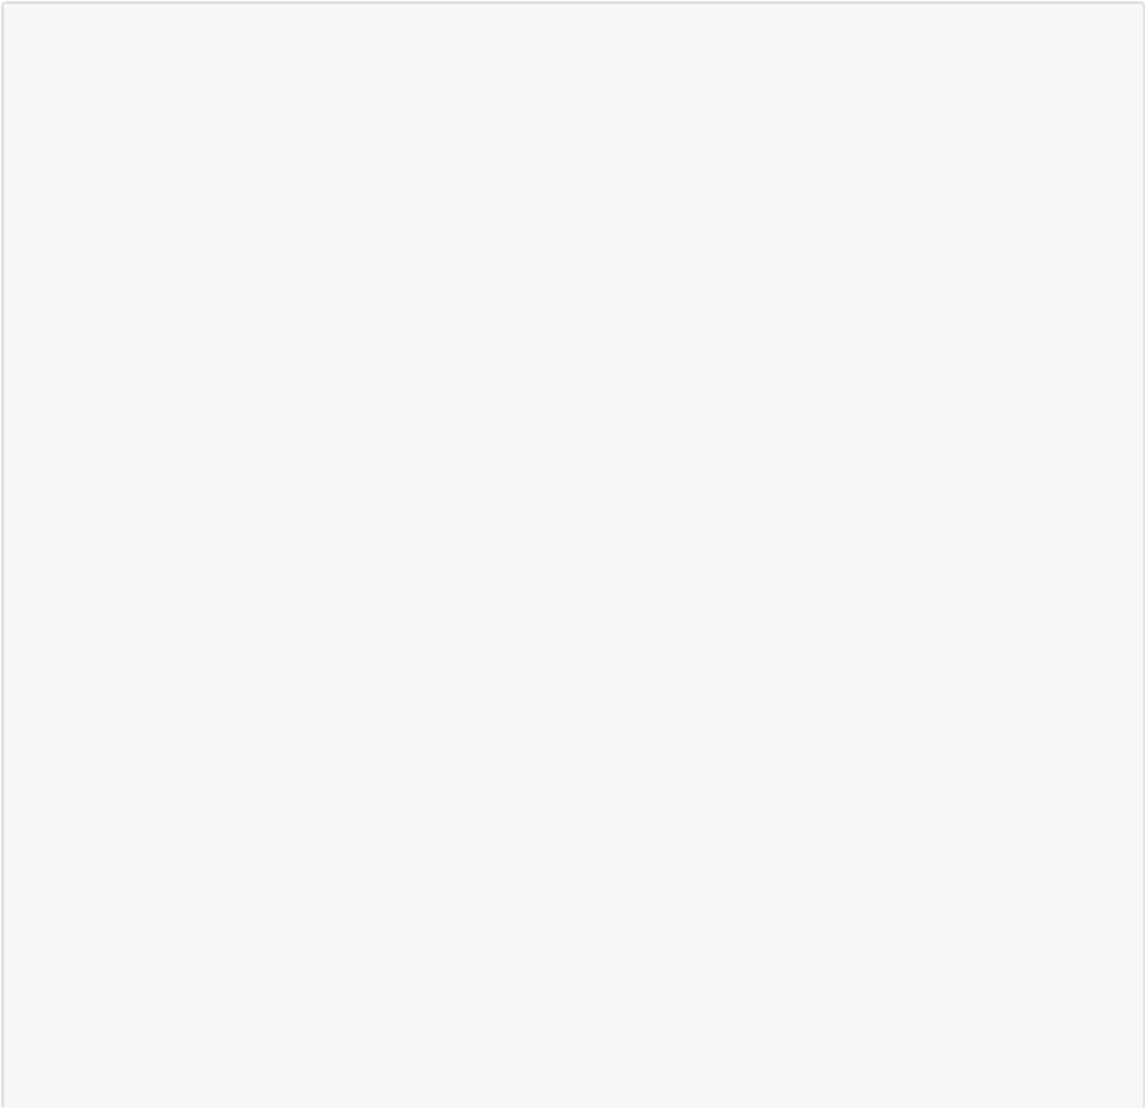

int FindSubString( char* pch )

{

int count = 0;

char * p1 = pch;

while ( *p1 != '\0' )

{

if ( *p1 == p1[1] - 1 )

{

p1++;

count++;

}else {

break;

}

}

int count2 = count;

while ( *p1 != '\0' )

{

if ( *p1 == p1[1] + 1 )

{

p1++;

count2--;

}else {

break;

}

}

if ( count2 == 0 )

return(count);

return(0);

}

void ModifyString( char* pText )

{

char * p1 = pText;

char * p2 = p1;



while ( *p1 != '\0' )

{

int count = FindSubString( p1 );

if ( count > 0 )

{

*p2++ = *p1;

sprintf( p2, "%i", count );

while ( *p2 != '\0' )

{

p2++;

}

p1 += count + count + 1;

}else {

*p2++ = *p1++;

}

}

}

void main( void )

{

char text[32] = "XYBCDCBABABA";

ModifyString( text );

printf( text );

}

1. XYBCDCBABABA
2. XYBCBCDA1BAA
3. XYBCDCBA1BAA
4. XYBCDDBA1BAB

18.运行时的输出结果是（）

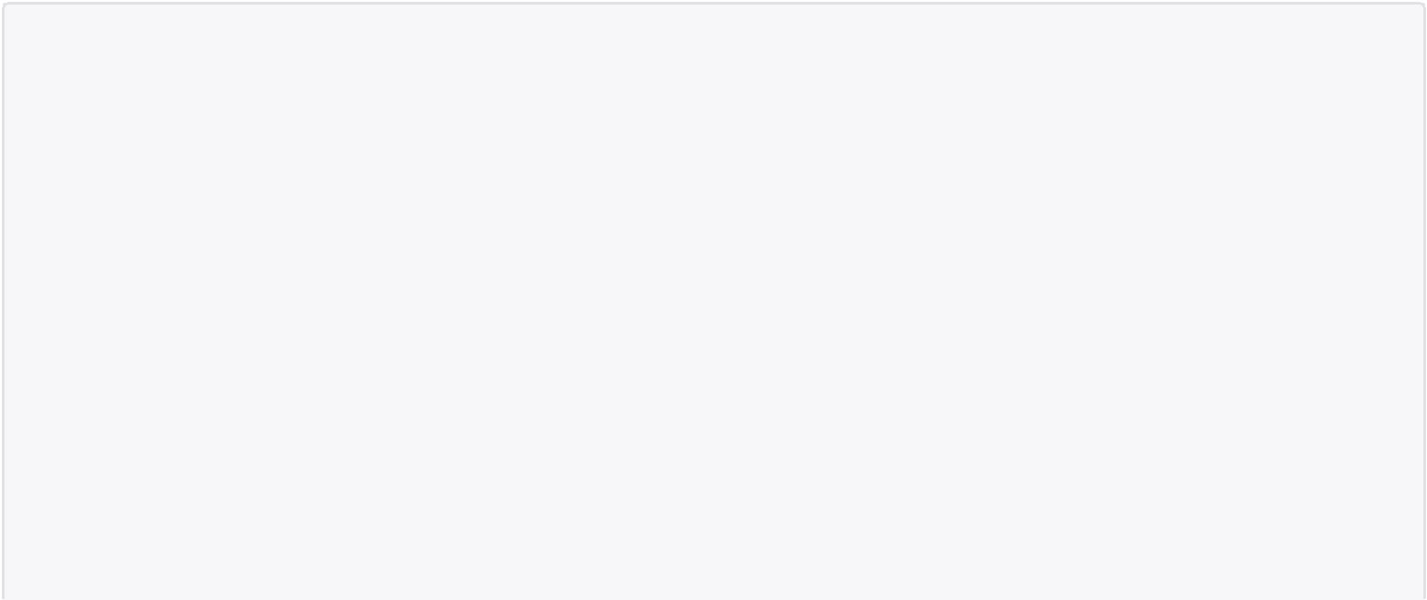

#include<iostream>

using namespace std;

class MyClass

{

public:

MyClass(int i = 0)

{

cout << i;

}

MyClass(const MyClass &x)

{

cout << 2;

}

MyClass &operator=(const MyClass &x)

{

cout << 3;

return *this;

}

~MyClass()

{

cout << 4;

}

};

int main()

{

MyClass obj1(1), obj2(2);

MyClass obj3 = obj1;

return 0;

}

1. 11214444
2. 11314444
3. 122444
4. 123444

19.请问p1+5= 什么？p2+5= 什么？



unsigned char *p1;

unsigned long *p2;

p1=(unsigned char *)0x801000;

p2=(unsigned long *)0x810000;

A. 801005 810005

B. 801010 810014

C. 801005 810014

D. 801010 810015

20.下面关于虚函数和函数重载的叙述不正确的是

1. 虚函数不是类的成员函数
2. 虚函数实现了C++的多态性
3. 函数重载允许非成员函数，而虚函数则不行
4. 函数重载的调用根据参数的个数、序列来确定，而虚函数依据对象确定

21.设有输入序列a，b，c，经过入栈、出栈、入栈、入栈、出栈操作后，从堆栈中弹出的元素的序列是（）

1. a,c B. b,c D. a,b D. b,a

22.下面有关volatile说法错误的是？

1. 当读取一个变量时，为提高存取速度，编译器优化时有时会先把变量读取到一个寄存器中；以后再取变量值时，就直接从寄存器中取值
2. 优化器在用到volatile变量时必须每次都小心地重新读取这个变量的值，而不是使用保存在寄存器里的备份
3. volatile适用于多线程应用中被几个任务共享的变量
4. 一个参数不可以既是const又是volatile

23.以下叙述中正确的是（）

1. 使用typedef定义新类型名后，新类型名与原类型名实际上是等价的
2. 结构体类型中的各个成分均不能是数组或指针
3. 结构体类型的变量，不能在声明结构体类型组成时一起定义
4. 元素为结构体类型的数组，只能在声明过结构体类型之后，单独进行定义

24.在一个函数中，要求通过函数来实现一种不太复杂的功能，并且要求加快执行速度，选用（ ）。

1. 内联函数
2. 重载函数
3. 递归调用
4. 嵌套调用

25.以下不能正确定义二维数组的选项是（ ）。

1. int a[2][2]={{1},{2}};
2. int a[][2]={1,2,3,4};
3. int a[2][2]={{1},2,3};
4. int a[2][]={{1,2},{3,4}};

二、每题2分

1. 线性表是________。

2.i=4，那么语句：j=i+++1,执行后的i,j结果应该是______________________。

3.以下prim函数的功能是分解质因数。

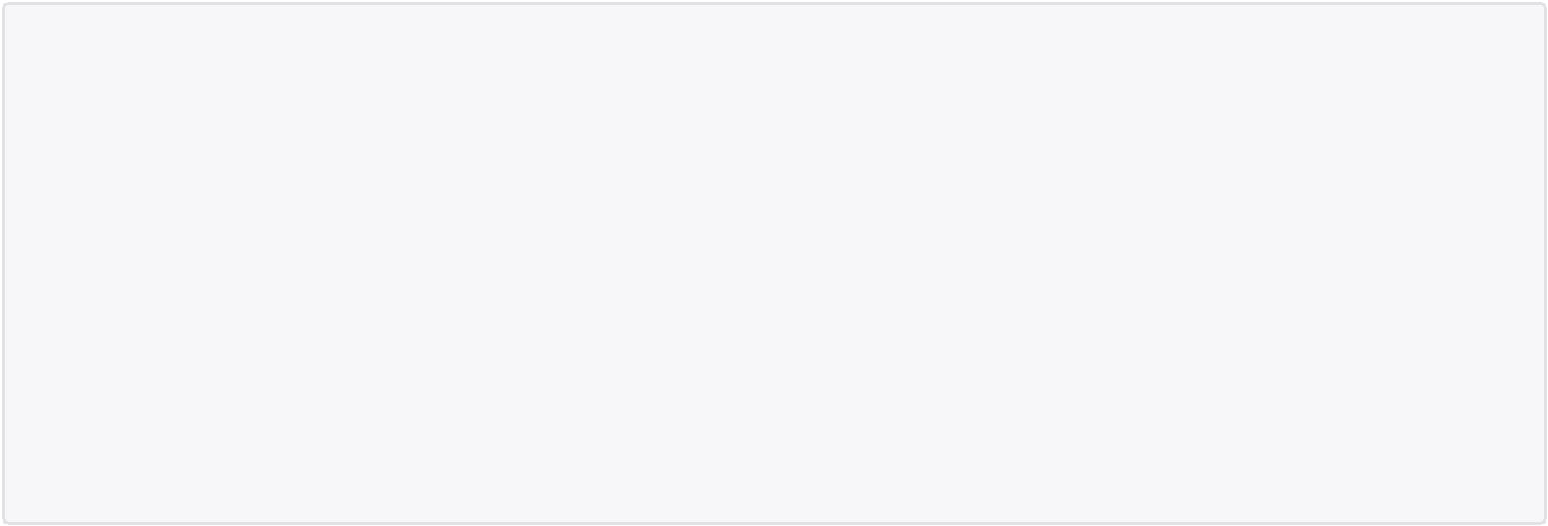

void prim(int m, int n)

{

if (m >= n)

{

while ( ) n++;

* ); prim(m, n);

cout << n << endl;

}

}

括号内的内容应该为__________________和_____________。

4.下列给定程序中，函数fun的功能是：把形参a所指数组中的奇数按原顺序依次存放到a[0]、a[1]、a[2] …中，把偶数从数组中删除，奇数个数通过函数值返回。 例如，若a所指数组中的数据最初排列为：9,1,4,2,3,6,5,8,7，删除偶数后，a所指数组中的数据为：9,1,3,5,7，返回值为5。

请在程序的下画线处填入正确的内容并将下画线删除，使程序得出正确的结果。

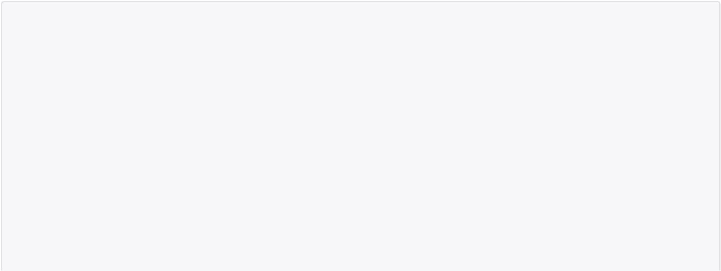

#include<stdio.h>

#define N9

int fun (int a[], int n)

{

int i, j;

j=0;

for (i=0; i<n; i++)

/**********found**********/

if (a[i]%2== _________ )

{

/**********found**********/

a[j]=a[i];

_________;



}

/**********found**********/

return _________;

}

main( )

{

int b[N]={9,1,4,2,3,6,5,8,7}, i, n;

printf("\nThe original data:\n");

for(i=0; i<N; i++)

printf("% 4d", b[i]);

printf("\n");

n=fun(b, N);

printf("\nThe number of odd:% d\n", n);

printf("\nThe odd number: \n");

for(i=0; i<n; i++)

printf("%4d",b[i]);

printf("\n");

}

5.下面的程序可以从0....n-1中随机等概率的输出m个不重复的数。这里我们假设n远大于m，请在程序的

括号划线出处填入正确的内容，使程序得出正确的结果。

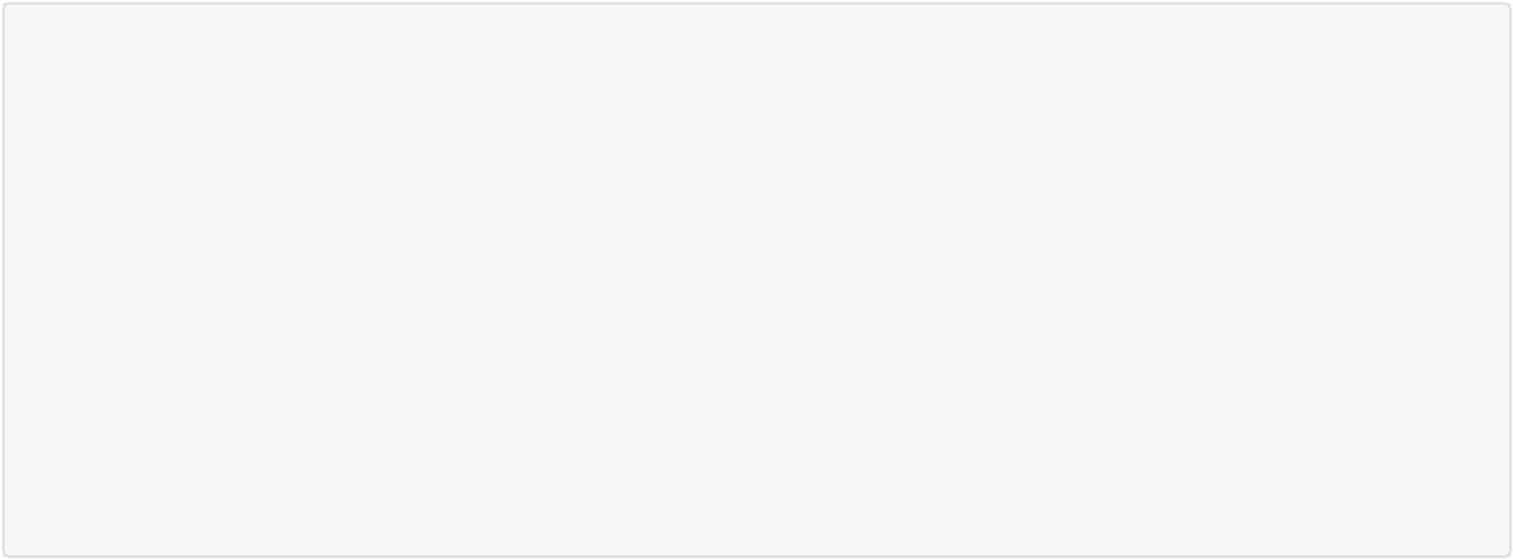

knuth(int n, int m)

{

srand((unsigned int)time(0));

for (int i = 0; i < n; i++) {

if（ _____________）

{

cout << i << endl;

_________;

}

}

}

1. 请声明一个指针，其所指向的内存地址不能改变，但内存中的值可以被改变。

_________________________________________________________________________

7.malloc函数进行内存分配是在什么阶段?

_________________________________________________________________________

8.已知int a[]={1,2,3,4,5}；int*p[]={a,a+1,a+2,a+3}；int **q=p；表达式*(p[0]+1)+**(q+2)的值是____。

9. What is the result of the following program?



char* f(char *str, char ch) {

char *it1 = str;

char *it2 = str;

while (*it2 != '\0') {

while (*it2 == ch) { it2++; }

*it1++ = *it2++;

}

return str;

}

void main(int argc, char *argv[]) {

char *a = new char[10];

strcpy(a, "abcdcccd");

cout << f(a, 'c');

}

10下列给定程序中，函数fun的功能是:求ss所指字符串数组中长度最短的字符串所在的行下标，作为函数值返回，并把其串长放在形参n所指的变量中。ss所指字符串数数组中共有M个字符串，且串长小于N。请在程序的下画线处填入正确的内容并将下画线删除，使程序得出正确的结果。

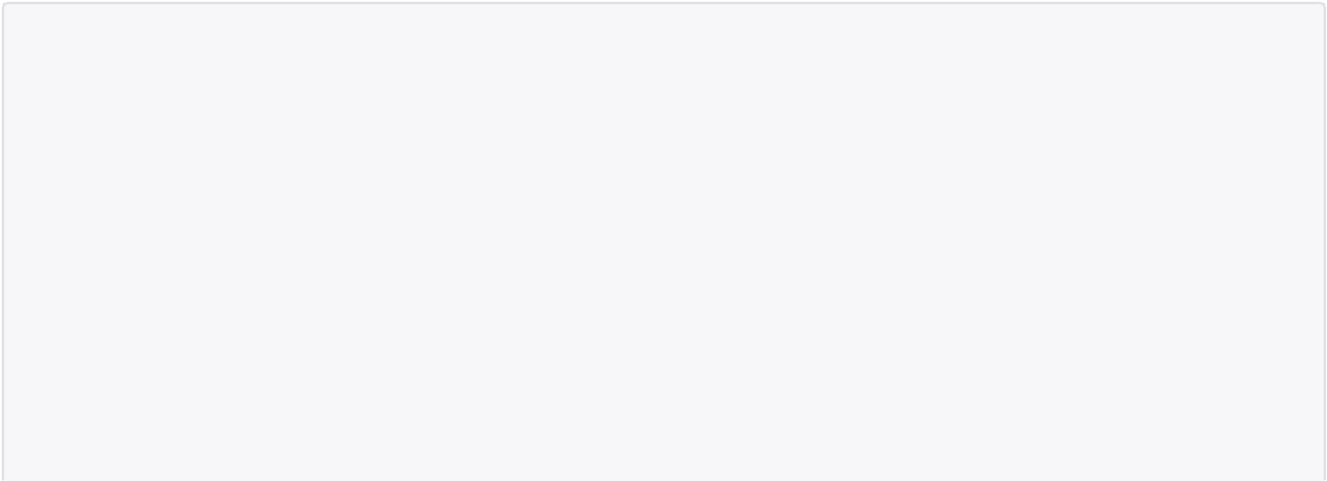

#define M 5

#define N 20

int fun(char(* ss)[N], int *n)

{

int i, k = 0, len = N;

for (i = 0; i < ______; i++)

{

len = strlen(ss[i]);

if (i == 0)

*n = len;

if (len ____ * n)

{



*n = len;

k = i;

}

}

return ( _____ );

}

main( )

{

char ss[M][N] = {"shanghai", "guangzhou", "beijing", "tianjing", "chongqing"}; int n, k, i;

printf("\nThe originalb stringsare:\n");

for (i = 0; i < M; i++)

puts(ss[i]);

k = fun(ss, &n);

printf("\nThe length of shortest string is: % d\n", n);

printf("\nThe shortest string is: % s\n", ss[k]);

}

1. 编程题每题10分（用C++）

### 1，声明一个教师（Teacher）类和一个学生（Student）类，用多重继承的方式声明一个研究生（Graduate）派生类。教师类中包括数据成员name（姓名），age（年龄），title（职称）。学生类中包括数据成员name（姓名），age（年龄），score（成绩）。在定义派生类对象时给出初始化的数据（自已定），然后输出这些数据。初值自拟。

### 2.古典问题：有一对兔子，从出生后第3个月起每个月都生一对兔子，小兔子长到第三个月后每个月又生一对兔子，假如兔子都不死，问每个月的兔子总数为多少？

### 3.有n个人围成一圈，顺序排号。从第一个人开始报数（从1到3报数），凡报到3的人退出圈子，问最后留下的是原来第几号的那位。